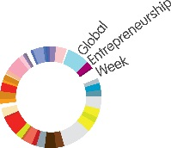
Powiatowy Urząd Pracy w Białymstoku Filia w Łapach
18- 100 Łapy, ul. Boh. Westerplatte 8
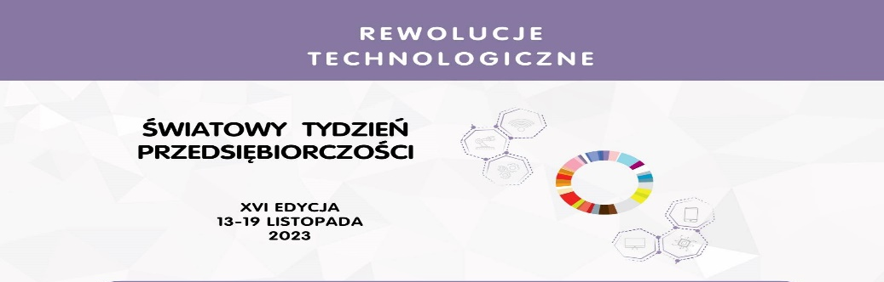
ŚWIATOWY TYDZIEŃ PRZEDSIĘBIORCZOŚCI
W FILII PUP W ŁAPACH
13-17.11.2023
Działanie | Data | Godzina | Miejsce | Odbiorcy | Forma zgłoszenia
Indywidualne konsultacje z doradcą zawodowym (badanie predyspozycji przedsiębiorczych, wsparcie w poszukiwaniu pomysłów na własną firmę, informacje dot. możliwości pozyskiwania funduszy na założenie firmy | 13- 17.11.2023  (poniedziałek- piątek) | Godz. 08.00-14.00 | Pok. Nr 5  tut. Urzędu | Wszystkie osoby zainteresowane | Informacje i zapisy  ( osobiście lub tel)  u doradców klienta lub doradcy zawodowego - pok.5,6,7 tut. urzędu
Indywidualne konsultacje skierowane do lokalnych przedsiębiorców i pracodawców dot. wsparcia przedsiębiorczości na lokalnym rynku pracy | 13-17.11.2023  (poniedziałek-  piątek) | Godz.  08.00-14.00 | Pok. Nr 5  tut. urzędu | Lokalni przedsiębiorcy  i pracodawcy | Osobiście na miejscu
Indywidualne konsultacje z doradcami klienta nt. możliwości wsparcia PUP w samozatrudnieniu | 13-17.11.2023  (poniedziałek-  piątek) | Godz.  08.00-14.00 | Pok. Nr 5  tut. urzędu | Wszystkie osoby zainteresowane | Osobiście na miejscu
Giełda Pracy z firmą Arka Druk poszukującą pracowników na stanowisko Operator maszyn introligatorskich | 15.11.2023  ( środa) | Godz. 10.00 | Sala informacji zawodowej  tut. urzędu –  pok. nr. 10 | Osoby bezrobotne zarejestrowane w PUP | Informacje i zapisy  ( osobiście lub tel)  do dn. 14.11.2023  u doradców klienta lub doradcy zawodowego - pok.5,6,7 tut. urzędu
Spotkanie informacyjne nt.  „Zostań żołnierzem”  spotkanie z przedstawicielem Wojskowego Centrum Rekrutacji w Białymstoku | 16.11.2023  ( czwartek) | Godz. 11.00 | Sala informacji zawodowej  tut. urzędu –  pok. nr. 10 | Wszystkie osoby zainteresowane | Informacje i zapisy  ( osobiście lub tel)  do dn. 16.11.2023  u doradców klienta lub doradcy zawodowego - pok.5,6,7 tut. urzędu
Warsztaty nt.  „ Moja firma ”  z udziałem pracownika WUP  w Białymstoku oraz  ZUS w Białymstoku | 17.11.2023  ( piątek) | Godz. 09.00 | Sala informacji zawodowej  tut. urzędu –  pok. nr. 10 | Osoby bezrobotne zarejestrowane w PUP | Informacje i zapisy  ( osobiście lub tel)  do dn. 16.11.2023  u doradców klienta lub doradcy zawodowego - pok.5,6,7 tut. urzędu

